5. oktober 2016



Furesø Kommune

Hørmarken 2,

3520 Farum

**Offentlig høring om forslag til regulering af vandløb over matr. nr. 34a Jonstrup by.**

Furesø kommune har sendt forslag til regulering af vandløb over matr. nr. 34a Jonstrup i offentlig høring. Jonstrup89 sender i den anledning sine kommentarer.

Kommentarerne er udarbejdet dels på baggrund af det offentlige høringsdokument og dels på baggrund af god dialog med forvaltningen (Natur og Miljøafdelingen) og Naturstyrelsen, samt tilsendt supplerende plan af 26.9.2016.

**Bemærkninger**

På baggrund af den vedtagne lokalplan 119, Byområde i det nordlige Jonstrup og de dermed kommende bebyggelser på matr. nr. 34a er der forståelse for, at det er nødvendigt at regulere vandløbet, der er en del af den lokale regnvandshåndtering fra Walgerholm og Jonstruphøj mm.

Jonstrup89 finder det er vigtigt, at reguleringen samtidig medvirker til at bevare - og også gerne forbedre - de eksisterende beskyttede § 3 områder (mose, eng, vandhul) i mindst nuværende udstrækning, og at sikre hele naturområdet med et naturligt plante- og dyreliv til glædefor de kommende bebyggelser. Jonstrup89 lægger desuden vægt på, at mosen på Flyvestation Værløse ikke forringes hydrologisk med en grøft, der kan dræne området.

I henhold til lokalplan nr. 119 punkt 6.7.1 er det fastlagt, at ”*vandløbet uden for § 3 området skal opretholdes som åbent vandløb med naturlig vegetation i en beskyttelseszone på 2 m på begge sider*.” Denne bestemmelse er desuden underbygget af lokalplanens juridisk gældende kort 3, der viser åbent vandløb på en strækning, som i forslaget til regulering er rørlagt – rørledningen syd for fremtidig grøft med regnvand fra parcelhusgrundene. Se markering med lilla på nedenstående kort 3 fra lokalplan 119.

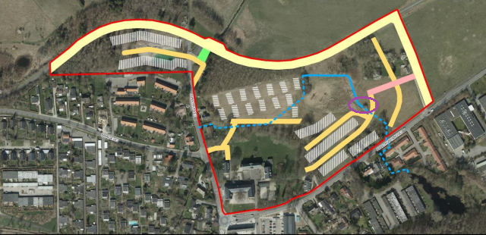

Kortet viser:

• Lokalplanområdet: Rød polygon

• Nye vejudlæg med følgende vejbredder (udlæg):

15 m: Gult areal, 10 m: lyserødt areal, 8,5 m: Orange arealer.

Eksisterende adgangsareal til Perimetervej: Grøn flade.

• Byggefelter for rækkehuse (lodret hvid skravering) og dobbelthuse (vandret hvid skravering).

• Regnvandsledning og vandløb: Blå linje (de rørlagte strækninger er angivet som stiplet linje).

*Tilføjet Lilla indkredsning af strækning der ikke åbnes ved regulering.*

Jonstrup89 lægger vægt på, at lokalplanens bestemmelse overholdes og anmoder om, at rørledningen syd for eksisterende grøft åbnes . Det er vigtigt, idet det giver mulighed for, at det beskyttede § 3 område fortsat vil være et vådområde også i mere tørre perioder. Det kan muligvis kræve en reguleringsforanstaltning mellem grøft med tilløb til vådområdet og det regulerede vandløbs nordgående grøft, men uden dette øgede tilløb vil de beskyttede områder på sigt udtørre, da vandoplandet mindskes i forhold til i dag.

Jonstrup89 foreslår at den planlagte åbne nord-sydgående grøft med regnvand fra parcelhusområdet etableres som en mindre markant grøft med en lav brink på vestsiden, så vandet kan sive ud over moseområdet.

I lokalplanen og i forbindelse med reguleringsprojektet er det beskyttede § 3 område omtalt som regnvandsbassin. Hvorledes bassinet udføres/etableres i det beskyttede område er ikke beskrevet. Jonstrup89 lægger vægt på, at bassinet ikke etableres med hverken fast bund eller faste skråninger, men fremstår som et naturligt vandhul, hvis brinker anlægges efter de sædvanlige forskrifter for paddehuller. Det bør fremgå af §3 dispensationen, at der ikke må udsås hverken på brinkerne af bassin eller ved grøfter. Derved bidrager det både som et positivt element for såvel et naturligt dyre- og planteliv og som et rekreativt grønt område for de kommende bebyggelser hele året – også i tørre perioder.

Jonstrup89 vil gerne gøre opmærksom på, at vi mener, der er uoverensstemmelse mellem det markerede §3 på udleveret projekttegning og registreret §3 areal, som det kan ses af Arealinfo. Det registrerede §3 mose er større end vist på udleveret projekttegning. Ligeledes er §3 eng tilsyneladende slet ikke vist på projekttegning.

Nord for Perimetervejen foreslår Jonstrup89, at der ikke graves grøft, men at vandet i stedet risler ned ad bakken mod vådområdet og dermed spredes over et større areal. Vi foreslår, at der laves en foranstaltning, så vandet kan fordeles og at udløbsstedet af hensyn til færdsel med traktor i området synliggøres. Denne løsning finder Jonstrup89 både må være billigere og bedre for bevaring af §3 mosen mellem udløbet og åen. Jonstrup89 har med tilfredshed noteret sig en positiv holdning fra såvel Miljø- og Naturforvaltningen som Naturstyrelsen på de afholdte møder med parterne.

Jonstrup89 lægger vægt på, at der med reguleringen skabes mulighed for at bevare de eksisterende eng- og moseområder til glæde for naturen og beboerne. Det er på dette stade af realiseringen af lokalplan 119 betingelserne skal sikres. Hvis reguleringen medfører udtørring af områderne er det ikke realistisk at kommende grundejerforening, som fremover har vedligeholdelsespligten for de beskyttede arealer, vil have mulighed for i praksis og økonomisk at afhjælpe eventuelle skader på arealerne.

Med venlig hilsen

Per K. Larsen

**Bemærkning: Ved reguleringen vil afløbsforholdene fra Jonstruphøj sø være uforandrede**